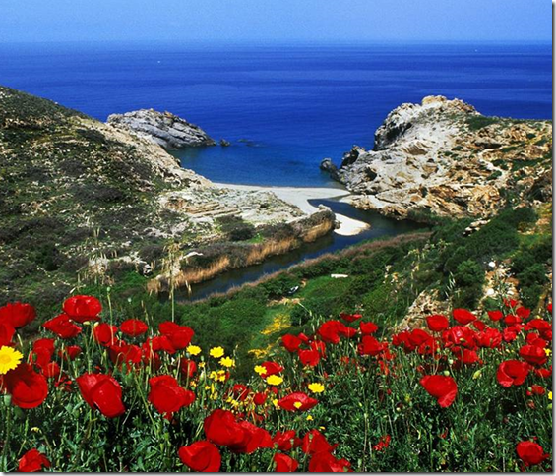

C'est l'été.
Depuis le lever du jour, le soleil rayonne,
Je l'accueille avec amour, l'été raisonne.
Depuis le levant, il étend sa luminescence,
A dame nature réjouie, il fait sa révérence.
Mon âme heureuse s'éclaire de ses doux rayons,
Le remercie et lui rend son baiser en fusion.
Bonjour mon délicieux astre d'amour,
Tu fais chanter ma vie, l'embellis chaque jour.
Les fleurs explosent de bonheur avec toi,
Elles nous offrent des couleurs, quel émoi...
les oiseaux nous chantent leurs romances,
C'est un divin plaisir et du bonheur intense.
Les papillons, légers, gracieux, fragiles et colorés
Par le doux zéphyr, se laissent paisiblement bercer.
Grillons et grenouilles aux soirées chaleureuses
Expriment la joie et la plénitude doucereuse
Sous le regard de la sublime lune rieuse
Par une nuit claire, douce et rêveuse.
Confortablement installée sous la voûte céleste,
Je regarde les étoiles, magique instant de tendresse.
Marie Laborde.

